Höhenausgleich-Bausatz für Estrichhöhe 115+55mm, St, FS

OBO Bettermann

Eigenschaften

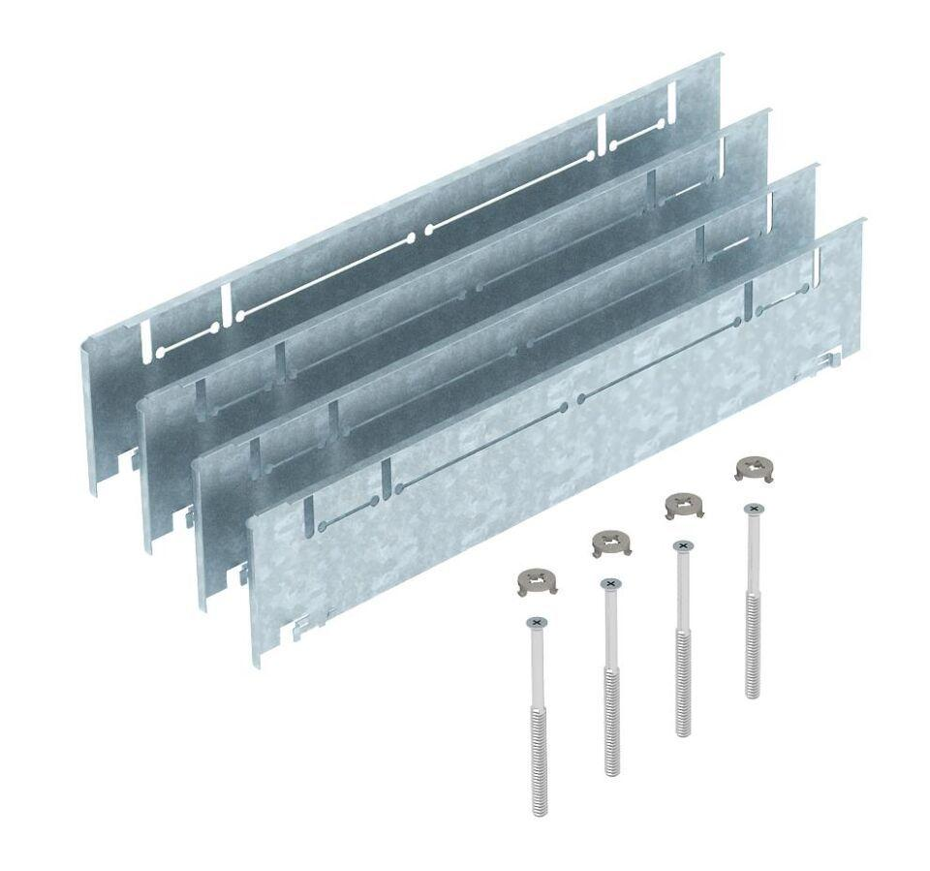

GTIN:

4012195431862

HAN:

7410150